如何辦理拋棄繼承
- 先判斷繼承順位狀況：
首先，拋棄繼承須於繼承人知悉繼承事由開始時三個月內向管轄法院為拋棄繼承之聲請（如配偶或最優先順位繼承人10月1日知悉往生者死亡，或後順位繼承人10月1日收到前順位繼承人為拋棄繼承之書面通知，則繼承人若要拋棄繼承，須於10月1日起三個月內向管轄法院為拋棄繼承之聲請）；其次，依往生者死亡時之戶籍所在地判斷何法院有管轄權；最後，依本狀第四頁繼承體系表判斷繼承權從何順位開始、聲請人為何順位之繼承人、以及聲請人拋棄後，何順位應為繼承人。
若繼承人非本國國籍之人（無臺灣之國籍），依涉外民事法律適用法第58條前段規定：「繼承，依被繼承人死亡時之本國法」，而我國民法第1138條對於繼承人之順位僅依親屬關係定之，並不論繼承人之國籍，故繼承人若非本國國籍之人(無臺灣之國籍)，對於具本國國籍之往生者，仍依我國民法第1138條定其繼承順位（大陸地區人民對臺灣地區人民之繼承依臺灣地區與大陸地區人民關係條例第66條及第67條另訂之；外國人對於特定遺產可否為繼承，則依本國法定之，如土地法第17條），若其需辦理拋棄繼承，其所具備之文件可參考下列第4點之說明。

- 填寫本狀(第一頁至第五頁為必填，第六頁至第八頁為通知的方式，如有通知後順位繼承人之情形，由聲請人擇一為之)、繳納聲請費1500元(或1500元之郵政匯票，受款人為管轄法院)，將狀紙及應附資料一併郵寄(收件單位為該管轄法院即可，無需標註哪個科室)或送至管轄法院。

- 管轄法院受理後，如需補費、補正相關資料、聲請准許或駁回，承辦股均會以公文掛號通知各聲請人，聲請人如收到拋棄繼承准予核備函即表示聲請已經核准，本件程序終結。

4、取得辦理拋棄繼承應提供之資料：
○印鑑證明：滿7歲之聲請人，如聲請人未滿18歲另應有法定代理人(父母皆
須有)或監護人之印鑑證明；受拋棄繼承通知之人如以本狀第六
頁收據蓋印鑑證明章表明已收受，亦須提供。
○印鑑證明章：印鑑證明章如在本狀第三頁已蓋印完畢，可供法院核對之狀況
下，則可不必攜章至本院(請聲請人自行判斷蓋印是否清楚)。
附註：A、具臺灣國籍，但在國外之國民，可向所在處之我國駐外辦事處(或大
使館)辦理對在臺親人為拋棄繼承之認證，或委託在臺親人辦理印鑑
登記之認證。
B、不具臺灣國籍，但在臺灣之人，建議持身分證明(如外國護照、居留
證等)影本、往生者之除戶謄本或死亡證明，向所在地法院之公證

處，或民間公證人辦理拋棄繼承簽名之認證以代戶籍謄本及印鑑證
明。
C、不具臺灣國籍，且不在臺灣之人，建議持身分證明(如外國護照、居
留證等)影本，並向所在地之臺灣駐外辦事處或相當機構辦理拋棄繼
承簽名之認證以代戶籍謄本及印鑑。
以上三點若需至我國駐外辦事處辦理相關事宜請事先與辦事處電話聯
繫所需資料。
○戶籍謄本：被繼承人、被繼承人之配偶(被繼承人死亡時仍與被繼承人有婚
姻關係之人；配偶若已往生者亦需要)、聲請人、聲請人之法定
代理人(或有監護權之人)、同繼承順位而未辦理拋棄之人、若第
一繼承順位已有早於被繼承人往生者，則該往生者及其子女，或
因前繼承順位已拋棄而後順位有繼承之人(後順位若已往生者亦
需要戶籍謄本證明，例如第一順位繼承人均已拋棄，第二順位繼
承人均已往生，則第三順位之繼承人亦需要提供)均需提供一
份，該些人員有同戶籍者可提供全戶一份；若因戶政事務所作業
辦法無法申請，亦可先行附上現可申請之戶籍謄本送至法院，待
法院補正戶籍謄本之公文通知後，再持該公文向戶政事務所申
請。
○存證信函：通知同順位尚未辦理拋棄，或下一順位因自己拋棄後而有繼承權
之人(如聲請人為該順位最後一位辦理，或該順位繼承人全部一
起辦理之情形)，如第一順位至第四順位有繼承權之人一同辦理
拋棄，則毋須通知，範例為本狀第八頁，需至郵局買存證信函信
紙填寫，2份加上需通知人數之份數後至郵局寄送，郵局會退已
蓋郵戳之一份正本和一份影本，影本須和拋棄繼承聲請狀一併送
至法院；通知亦可以本狀第六頁及第七頁之方式通知。
○媽媽手冊：聲請人如為胎兒，應附上媽媽手冊封面、第一次產檢、最新產檢
等文件之影本。
○聲請費用：1500元(或1500元之郵政匯票，受款人為管轄法院)。
○特別代理人之裁定及確定證明書影本：
若拋棄繼承人為未成年人（受監護人或受輔助人），與法定代理人（監
護人或輔助人）同為繼承人，若有為未成年人（受監護人或受輔助人）之利
益需為其辦理拋棄(如被繼承人負債明顯多餘遺產)但法定代理人（受監護人
或受輔助人）未辦理拋棄，則因在是否拋棄繼承一事上未成年人（受監護人
或受輔助人）與法定代理人（監護人或輔助人）有利害衝突，則法定代理人
（監護人或輔助人）須先向未成年人（受監護人或受輔助人）之住居所之法
院聲請選任特別代理人並確定後方得為未成年人（受監護人或受輔助人）辦
理拋棄繼承，若有此情形，請一併附上法院准予特別代理人之裁定及確定證
明書影本。

民事聲明拋棄繼承狀

聲請人 國民身分證統一編號：
有繼承權而欲拋棄之人。
住址：
聯絡電話：
以下為聲請人有未滿18歲之人、已成年受輔助宣告或受監護宣告者，其第一頁填寫之參考範例，()內僅為說明，狀紙內無需填寫：
案例一 被繼承人有子一人，內孫二人，內孫其一為胎兒，另一為未成年，其等親權皆由父
親乙、母親丙雙方共同行使(即夫妻婚姻關係正常，未成年人之法定代理人無特別
約定下為父親及母親，或夫妻離婚但親權由雙方共同行使)：
聲請人 乙(父親，請於聲請人之欄位下方空白處多增加兼xxx之法定代理人)
兼下二人之法定代理人
聲請人 甲(未滿18歲之內孫，)
聲請人 XXX之胎兒（XXX為媽媽之姓名）
上二人之法定代理人 丙(母親，請於聲請人之欄位下方空白處多增加法定代理人，並依狀
紙設計之對應位置填寫姓名和住址)
案例二 被繼承人有女兒一人，外孫一人，外孫之親權由父親單獨行使：
聲請人 甲(未滿18歲之外孫，法定代理人為父親)
法定代理人 乙(父親，請於甲為聲請人之欄位下方空白處多增加法定代理人，並依狀
紙設計之對應位置填寫姓名和住址)
聲請人 丙(母親，但因其非甲之法定代理人，故無需如案例一增加文字)
案例三 聲請人甲為受監護人，監護人由哥哥擔任，兩人皆要拋棄繼承：
聲請人 甲
聲請人 乙
兼甲之監護人
案例四 聲請人甲為受監護人，監護人由非繼承人乙擔任：
聲請人 甲
監護人 乙
案例五 聲請人甲為未成年人或受監護人，與法定代理人乙或監護人乙同為繼承人，若乙有
為甲之利益需為甲辦理拋棄(如被繼承人負債明顯多餘遺產)但乙不辦理拋棄，則因
甲乙在是否拋棄繼承一事有利害衝突，則乙須先向甲住居所之法院聲請選任特別代
理人丙後方得為甲辦理拋棄繼承：
聲請人 甲
特別代理人 丙

聲請人 國民身分證統一編號：
住址：
聯絡電話：

聲請人 國民身分證統一編號：
住址：
聯絡電話：

聲請人 國民身分證統一編號：
住址：
聯絡電話：

聲請人 國民身分證統一編號：
住址：
聯絡電話：

聲請人 國民身分證統一編號：
住址：
聯絡電話：

聲請人 國民身分證統一編號：
住址：
聯絡電話：

往生者
拋棄繼承之管轄法院以該地址判斷，與聲請人之住所為何無關。

被繼承人 國民身分證統一編號：
死亡時戶籍地址：
聲明意旨：聲請人為聲明拋棄繼承權，請准予備查。
除戶謄本或死亡證明書所載死亡日期。
死者名字
聲請人依自己與往生者的關係，於該稱謂後填寫自己的名字，如聲請人為死者的太太，即於配偶後填寫名字，非聲請人者無需填寫。
本狀第四頁，必填。
本狀第五頁，必填。
本狀第六頁，非必填。
收據為本狀第七頁，非必填。
聲請人有與被繼承人同戶者可全戶一份。
遞狀或寄件日期
聲明原因：被繼承人(姓名) 於 年 月 日死亡，
被繼承人之(以下勾選並填寫姓名)
□ 配偶：
□ 子女：
□ （外）孫子女等其餘直系血親卑親屬：

□ 父： □ 母：
□ 兄弟姊妹：
□ 祖父(外祖父)： □ 祖母(外祖母)：
聲請人若有第一順位之繼承人（即直系血親卑親屬，如子女、孫子女、曾孫
子女等），或聲請人主張被繼承人無第一順位之繼承人者(即被繼承人無子
嗣)，請於確認情形後勾選下列說明：
□被繼承人現無婚姻關係。
□被繼承人無子女。
- 除第四頁親屬繼承系統表所載第一順位繼承人(含胎兒)之外，被繼承人無其他第一順位之繼承人(含胎兒)。
聲明自願拋棄繼承權，爰依法具狀聲明拋棄繼承，請准予備查。另依法
以書面分別通知因拋棄而應為繼承之人。
檢陳 □ 通知其他順位繼承人之證明書(收據或存證信函) 份
□ 被繼承人除戶戶籍謄本 份(記事欄勿省略)
詳見流程說明第四點之。
□ 聲請人等戶籍謄本 份(記事欄勿省略)
□ 印鑑證明書 份
□ 繼承系統表 份
詳見流程說明第四點之、。
□ 繼承權拋棄書 份
□ 拋棄繼承權通知書 份
應管轄之法院。

謹狀
臺灣 地方法院家事法庭 公鑒
中 華 民 國 年 月 日

 | 聲請拋棄人  之簽名 |  | 聲請拋棄人  之印鑑用印處 | 法定代理人  之簽名  （若聲請人未滿18歲） | 法定代理人  之印鑑用印處  （若聲請人未滿18歲）
繼承系統表
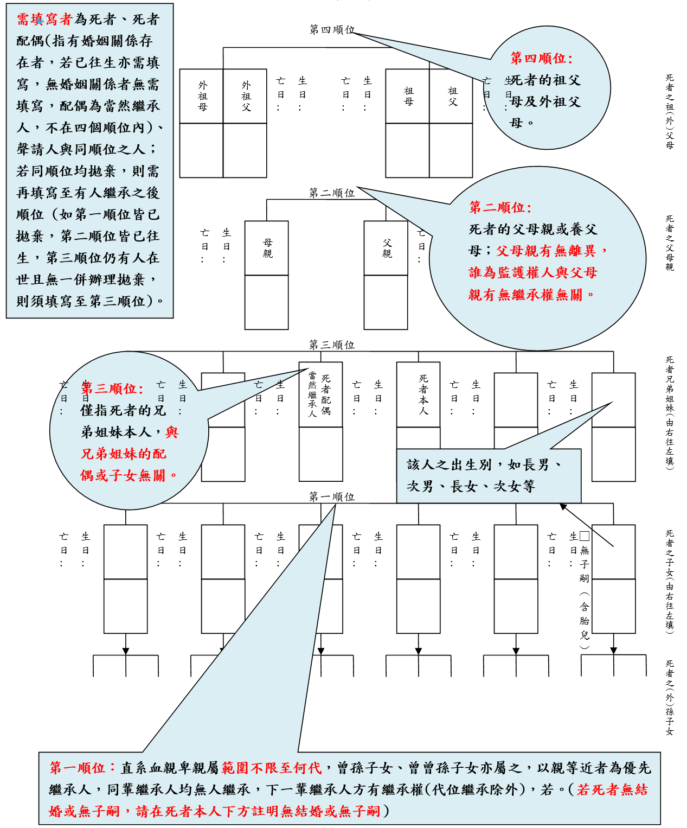
繼承權拋棄書
填法與第二頁相同，僅下方說明之處有差。
遞狀或寄件日期
第一順位繼承人，或前順位自始皆無繼承人，或已先死亡，聲請人為最優先繼承人者，該些人何時知悉往生者死亡，即為知悉得為繼承的日期，亦為得拋棄繼承(三個月)的起算點(如因債權人通知方知被繼承人已死亡，則收到該通知的時間即為知悉得為繼承的日期)；若前順位有繼承人，而收到該些繼承人之通知(或法院公文副本通知)其均已拋棄繼承，則收到通知之日即為知悉得為繼承之日，亦為得拋棄繼承(三個月)的起算點。
(呈報法院用)
被繼承人(姓名) 於 年 月 日死亡，
被繼承人之(以下勾選並填寫姓名)
□ 配偶：
□ 子女：
□ （外）孫子女等其餘直系血親卑親屬：

□ 父： □ 母：
□ 兄弟姊妹：

□ 祖父(外祖父)： □ 祖母(外祖母)：

即立繼承權拋棄書人於 年 月 日始知悉得為繼承，依民法第１１
７４條第１項規定，自願拋棄繼承權，遺產歸屬其他合法繼承人繼承。

中 華 民 國 年 月 日

繼承權拋棄通知書
遞狀或寄件日期
填寫方式同第五頁，非必填。是否需填寫請見以下說明。
聲請人辦理拋棄繼承，須通知同順位尚未辦理拋棄，或下一順位因自己拋棄後而有繼承權之人(如聲請人為該順位最後一位辦理，或該順位繼承人全部一起辦理之情形)，如第一順位至第四順位有繼承權之人一同辦理拋棄，則毋須通知；通知有兩種方式：一為存證信函(範例為本狀第八頁，需至郵局買存證信函信紙填寫，寫一份印2份加上需通知人數之份數後至郵局寄送，郵局會退已蓋郵戳之一份正本和一份影本，影本須和拋棄繼承聲請狀一併送至法院)；另一方式為以本狀第六頁及第七頁之方式通知，但受通知人須於第七頁(收據)蓋印鑑證明章，並附上印鑑證明；本通知書內容為收件人知悉即可，通知書仍須送至法院。

被繼承人(姓名) 於 年 月 日死亡，
被繼承人之(以下勾選並填寫姓名)
□ 配偶：
□ 子女：
□ （外）孫子女等其餘直系血親卑親屬：

□ 父： □ 母：
□ 兄弟姊妹：
□ 祖父(外祖父)： □ 祖母(外祖母)：
繼承權拋棄人(即通知人)於 年 月 日始知悉得為繼承，
已依民法第１１７４條第１項規定聲請拋棄繼承權，並以書面向法院聲
請拋棄繼承。茲依民法第１１７４條第３項規定以書面通知因拋棄而應
為繼承之人，全部遺產由收件人繼承，絕無異議，特此通知。

中 華 民 國 年 月 日
收 據
遞狀或寄件日期
聲請人一人之名字即可。
本次辦理拋棄繼承之聲請人總人數。
受通知人簽名、蓋印鑑證明章
即本狀第六頁，該通知內容為收件人知悉即可，通知書仍須送法院。
茲收到拋棄繼承人 等 人送來「拋棄繼承權
通知書」 1 件無訛。

收件人：
住 址：
(即繼承人均簽名蓋章)

中 華 民 國 年 月 日

所有拋棄繼承人之姓名。
本信函通知效力與上述第六頁加第七頁相同，聲請人依情形擇一行使即可。
存證信函內容簡稿 (範例)

寄件人甲○○、乙○○、丙○○(依此類推)，因被繼承
人○○○於民國○○○年○○月○○日亡故，對其遺
產，依法有繼承權。茲出於寄件人自由意思，原依民法
第一一七四條規定拋棄繼承權，全部遺產由收件人繼
承，絕無異議，特此通知。

